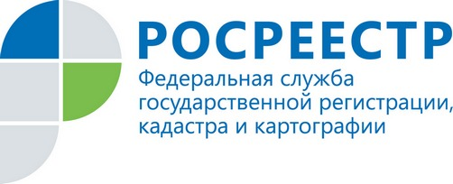Итоги работы комиссии по рассмотрению споров о результатах определения
кадастровой стоимости

В первом полугодии 2018 года состоялось 11 заседаний комиссии по рассмотрению споров о результатах определения кадастровой стоимости , в рамках которых рассмотрено 290 заявлений в отношении 623 объектов недвижимости (546 земельных участков, 77 объекта капитального строительства), из них отклонено 117 заявлений, приняты решения об определении кадастровой стоимости объекта недвижимости в размере его рыночной стоимости в отношении 171 заявления, принято 2 решения о пересмотре кадастровой стоимости на основании недостоверности сведений об объекте недвижимости, использованных при определении его кадастровой стоимости.

